成都市二O O九年高中阶段教育学校统一招生考试试卷
（含成都市初三毕业会考）
物 理
全卷分A卷和B卷，A卷满分90分，B卷满分20分，全卷共110分；考试时间90分钟。
A卷（共90分）
第1卷（选择题，共28分）
注意事项：
1．第1卷共2页。答第1卷前，考生务必将自己的姓名、准考证号、考试科目涂写在
试卷和答题卡上。考试结束，监考员将试卷和答题卡一并收回。
2．第1卷全是选择题，各题均有四个选项，只有一项符合题目要求。每小题选出答案
后，用2B铅笔把答题卡对应题目的答案标号涂黑；如需改动，用橡皮擦干净后，再选涂其
他答案，不能答在试卷上。请注意机读答题卡的横竖格式。
一、单项选择题（每小题2分，共28分）
1． 图1所示现象中，应该用光的折射规律来解释的是
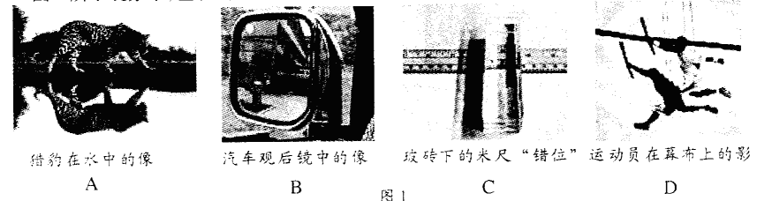
2． 下列数据最符合实际的是
A．拿起一颗葡萄的力约为5N B．甲型HINI流感病毒的长度约为l cm
C．人的正常体温约为39℃ D．无线电波在空气中的传播速度约为3×l08 m/s
3． 下列物体中，用到了半导体材料的是
A．智能机器狗 B．白炽灯泡 C．普通干电池 D．滑动变阻器
4． 图2所示的运动情景中，最明显的反映出力使物体发生形变的是
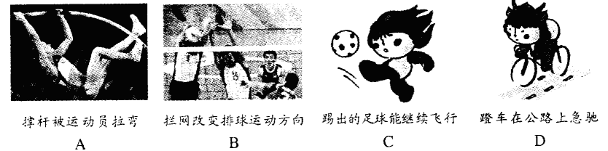
5． 下列用电器在工作过程中，电能几乎全部转化为内能的是
A．电脑 B．电风扇 C．洗衣机 D．电炉

6． 下列过程中，将内能转化为机械能的是
A．汽油机的压缩冲程 B．水蒸气顶起水壶盖的过程
C．小孩沿滑梯下滑的过程 D．流星在大气层中穿行的过程
7． 当喇叭里响起“我和你，心连心，共住地球村……”的男声演唱时，小明和小亮齐声说：“是
刘欢在演唱！”他们作出判断的依据是：不同演员声音的
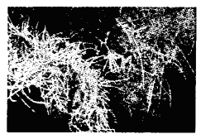
A．音调不同 B．响度不同 C．音色不同 D．声速不同
8． 去年春节前后，我国南方部分地区遭遇了低温雨雪天气，
某些地区的树枝上甚至出现了图3所示的“雾凇”。“雾
凇”和霜的形成过程很相似，都是
A．水蒸气液化形成的 B．水蒸气凝华形成的
C．小水珠凝固形成的 D．小冰晶升华形成的
9． 下列做法中，符合安全用电原则的是
A．使用测电笔时，手按住笔尾金属体，用笔尖接触被测导线
B．用湿布擦正亮着的台灯灯泡
C．在电线上晾晒湿衣服
D．有人触电时，直接用金属杆去挑搭在触电人身体上的电线
10.关于微观粒子，下列说法正确的是
A．原子结构与西瓜很相似，西瓜籽就如同分布在原子中的电子
B．原子结构与太阳系很相似，质子、中子和电子就象行星绕太阳运动一样在绕核运动
C．原子核由质子和中子组成，质子和中子则由更小的粒子组成
D．只要视力足够好，人们凭肉眼就能看到电子
11.在图4所示的实验装置图中，能够说明电磁感应现象的是
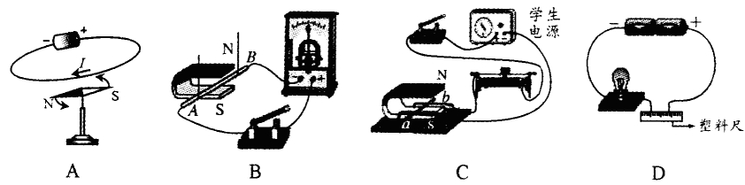
12.关于能源与环境，下列说法正确的是
A．光的应用不会造成环境污染，城市建筑可以随意使用玻璃幕墙
B．彩电、空调、手机等家用电器在使用中，对人和环境不会产生任何不利的影响
C．石油、煤、天然气的开采和使用不会造成环境污染和生态破坏
D．太阳能是一种既无污染，又取之不尽的新能源
13.在学校运动会上，小明参加的项目是百米赛跑。起跑后，小明越跑越快，最终以12.5 s的
优异成绩获得冠军。关于上述小明的百米赛跑过程，下列说法正确的是
A．小明在前50 m-定用了6.25 s B．小明每秒钟通过的路程都是8m
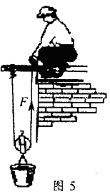
C．小明的平均速度是8 m/s D．小明的平均速度是8 km/h
14.如图5所示，工人利用动滑轮在10 s内将重为100 N的重物（包括桶）
沿竖直方向匀速向上提升了Sm。若该动滑轮重10 N，忽略绳与滑轮
之间的摩擦，不计空气阻力，则下列说法正确的是
A．提升过程中，绳的拉力F做了500 J的功
B．提升过程中，绳的拉力F做了550 J的功
C．提升过程中，绳的拉力F做功的功率是50 W
D．该滑轮装置的机械效率是100%
成都市二O O九年高中阶段教育学校统一招生考试试卷
（含成都市初三毕业会考）
物 理
第Ⅱ卷（非选择题，共62分）
注意事项：
1．第Ⅱ卷共5页，用蓝、黑钢笔或圆珠笔直接写在试卷上：
2．答卷前，将密封线内的项目填写清楚。
二、填空题（每空2分，共32分）把正确答案填在题目中横线上方。
15.图6所示的六架战机以相同的速度列队飞行。此时，若以战机下面的白云为参照物，
战机上的飞行员是__ __的；若以其中任意一架战机为参照物，其他战机是 的。
16.如图7所示，坦克有宽宽的履带，可以减小____ ；磁悬浮列车高速行驶
时，车体浮在铁轨上，与铁轨间存在微小的空隙，可以减小甚至消除 。
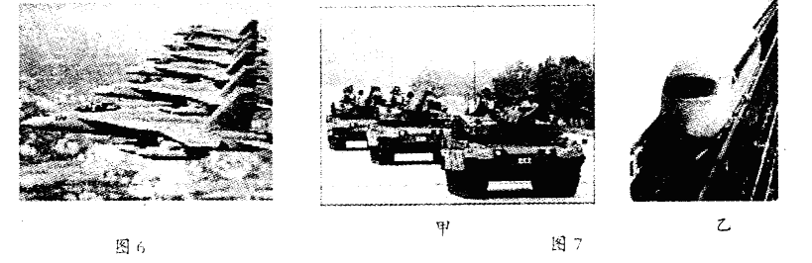
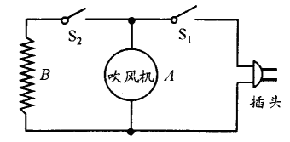
17.图8所示是一把既能吹冷风，又能吹热风的电吹风的简化电路，图中A是吹风机，B是电热丝。将插头插入插座，若只闭合开关Sl，电吹风 吹出的是____风；若将开关Sl、S2都闭合，电吹风吹出的是____风。（填“热”或“冷”）
18.我国的民谚、俗语和诗词中往往蕴含着
丰富的物理知识。现列出以下几条民谚、俗语和
诗词：①“潭清疑水浅”；②“墙内开花墙外香”；③“坐井观天，所见甚少”；④“余音绕梁，三日
不绝”。其中，能够用分子不停地做无规则运动解释的是____；能够用光的直线传播解释的是____。（均填序号）
19.人们用冷水冷却汽车发动机，用热水取暖，主要是因为水的____较大。通常情况下，与同等质量的其他物质构成的物体相比，升高或降低相同温度，水吸收或放出的热量较____（填“多”或“少”）。
20.如图9所示，金鱼吐出的气泡在水中上升的过程中，气泡受到水的压强将____
（填“变大”、“变小”或“不变”）；气泡受到水的浮力将____（填“变大”、“变小”或“不
变”）。
21.在1个标准大气压下，水的沸点是100℃，气压越高，沸点也越高。小敏在实验室观
察水的汽化现象时，发现水沸腾后，温度计内液面稳定在图10所示的位置，该温度计的示数为
___ _℃，由此可以知道：小敏所在区域的大气压强____ （填“高于”、“等于”或
“低于”）1个标准大气压。

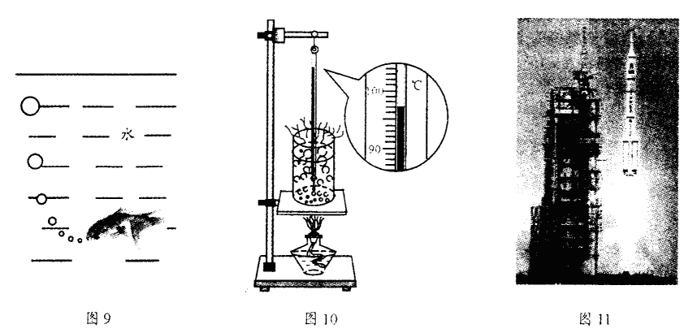
22.图11所示为我国发射“神舟”七号宇宙飞船时，运载火箭点火升空的壮观场面。请
认真观察图片，写出火箭点火升空的过程中涉及的物理知识（至少写两点）：
(1) ；
(2) 。
三、作图与计算题（共16分）计算题在解答时应写出公式和重要的演算步骤，只写出最后答案的不能得分。
23.（4分）(1)如图12所示，一细光束射到平面镜MM'的O点处，请根据光的反射规律画出它的反射光线，标明反射角大小。
(2)图13所示为家庭电路的一个局部，请将螺口灯泡和按钮开关连人电路。
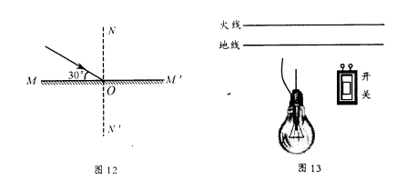
24.（6分）发生在山区的大地震，往往会形成很多的堰塞湖（如图14所示），这些堰塞湖
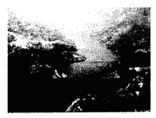
随时有溃堤的可能，严重的威胁着下游群众的生命安全。若某堰塞湖湖堤底部的水深已达到
55 m，水的密度为1.0×l0³ kg/m³，g取10 N/kg。
(1)求上述情况下湖堤底部受到的水的压强。
(2)假设该湖堤底部和湖堤各部分能承受的水
的最大压强都是6 ×10⁵ Pa，那么，最多还能允许水面
上升多少米？

25.（6分）维修电器需要一个4Ω的电阻，而维修工手边共有四只电阻，它们的代号和阻
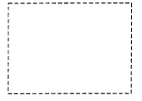
值分别是R₁=lΩ、R₂=3Ω、R₃=6Ω、R₄=12Ω。
(1)请你设计一种方案，只选用其中的两只电阻，通过电阻串联或并联的方式，得到“一个”阻值为4Ω的“等效”电阻。
（要求在右侧的虚线框中画出电阻的连接图并标示出电阻的代号，无须做任何说明）
(2)若将得到的阻值为4Ω的“等效”电阻接到电压为6V的电源两端，请求出你选用的两只电阻中阻值较小的那只电阻消耗的电功率。

四、实验与探究题（共14分）
26.（6分）在“探究导体的电阻跟哪些因素有关”的实验中。
(1)小明的猜想是：①电阻可能与导体的材料有关；
小亮的猜想是：②电阻可能与导体的温度有关；
小敏的猜想是：③电阻可能与导体的长度有关；
根据你掌握的电学知识，你认为：④电阻还与 有关。
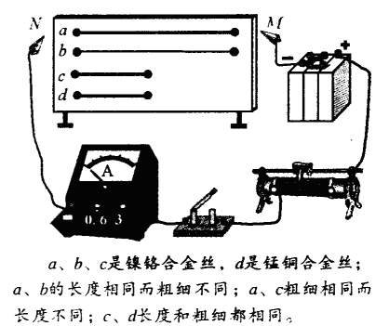
(2)图15是三位同学为上述探究活
动准备的实验器材，他们已经完成了部分
实物的连接。
若电阻受温度的影响可以忽略，要探
究猜想①，应该控制 不变；要探究猜想③，应该选用导线____和导线____（填
导线的代号字母）进行对比实验。

27. （8分）小明、小亮和小敏在实验室分别做三个小实验，实验过程中，他们分别遇到了
不同的困惑，有些困惑，他们通过交流已经提出了解决方案，但还需要听听你的意见；有些困
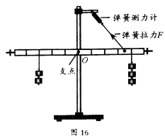
惑，需要你帮助解决。
(1)小明的实验是“探究杠杆的平衡条件”，
他在完成教材中的探究任务后，又多加了一个弹
簧测力计继续进行探究。他的困惑是：在图16
所示杠杆已经平衡的情况下，不知道怎样测弹簧
拉力的力臂。
请你在图16中帮小明作出弹簧拉力F对支
点O的力臂。
(2)小亮的实验是“探究同种物质的质量与
体积的关系”，他选择了三个体积不同，质量分别为89 g、178 g、356 g的实心铜块做实验。实验中，他用每次都盛有30 cm3水的量筒分别测出了三个铜块的体积，并将数据记录在了自己
设计的表格中。
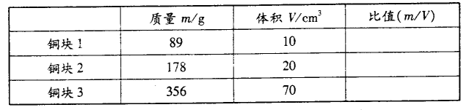
小亮在计算质量与体积的比值( m/V)时，发现其中的一个数据测量有错误，这个数据应该
是__ __（填该数据的数字和它的单位）。
小亮的困惑是：不清楚这个错误是怎样产生的。
请你帮小亮指出该错误产生的原因：___ _
(3)小敏的实验是“探究凸透镜成像的特点”。
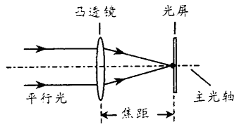
她的困惑是：不知道实验室准备的凸透镜的焦距。
小亮给他提供的解决方案是：根据图17所示的
设计方案图进行实验．测出焦距。
你的意见：小亮的“方案”是 （填“可
行”或“不可行”）的。
A．如果“方案”可行，请你对利用该“方案”测量
焦距的具体操作提出一条注意事项：
B．如果“方案”不可行，请提出你的解决方案：_
。
（说明：若你认为“方案”可行，则选A解答，若你认为“方案”不可行，则选B解答）

B卷（共20分）
注意事项：
B卷共3页，用蓝、黑钢笔或圆珠笔直接答在试卷上。
一、不定项选择题（本题共6小题，每小题2分，共12分。在每小题给出的四个选项中，至少有一个选项是符合题目要求的，全部选对的得2分，选对但不全的得1分，有选错或不答的得0分。）
1． 图18所示的四幅图，有的能够说明近视眼或远视眼的成像原理，有的给出了近视眼或远
视眼的矫正方法。下列判断正确的是
A．图①能够说明远视眼的成像原理，图③给出了远视眼的矫正方法
B．图②能够说明远视眼的成像原理，图④给出了远视眼的矫正方法
C．图①能够说明近视眼的成像原理，图③给出了近视眼的矫正方法
D．图②能够说明近视眼的成像原理，图④给出了近视眼的矫正方法
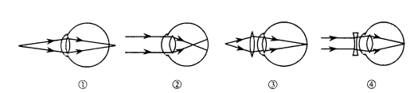
2． 人类在探索自然规律的过程中，总结出了许多科学研究方法，如：“控制变量法”、“等效替
代法”、“类比法”、“理想模型法”等。下面是初中物理中的几个研究实例：
①研究电流时，把电流比作水流；
②研究磁场时，引入“磁感线”；
③研究动能与速度的关系时，让物体的质量保持不变；
④研究光的传播时，引入“光线”。
其中，采用了相同研究方法的是
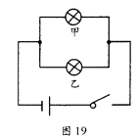
A．①和② B．②和③ C．②和④ D．③和④
3． 如图19所示，小亮做实验时，把甲、乙两只灯泡并联后接在电源上。闭合开关后，发现甲灯发光，乙灯不发光。经检查，电路连接正确，两只灯泡都完好无损。则乙灯不发光的原因最有可能是
A．乙灯的实际功率太大
B．乙灯的实际功率太小
C．通过乙灯的电流远大于通过甲灯的电流
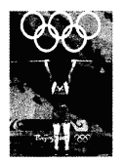
D．乙灯两端的电压远小于甲灯两端的电压
4． 图20是北京奥运会上为我国赢得首金的陈燮霞在比赛中成功举
起杠铃的精彩瞬间，此时杠铃稳稳地静止着。关于该图片所反映
的情景，从力的角度分析，下列说法正确的是
A．杠铃只受到陈燮霞对它的支持力作用
B．杠铃受到重力和陈燮霞对它的支持力作用，这一对力是平衡力
C．陈燮霞所受杠铃对她的压力和地面对她的支持力的合力为零
D．陈燮霞所受杠铃对她的压力和地面对她的支持力的合力方向向上
5． 按照“嫦娥工程”计划，我国将在2012年发射首颗“登月探测器”，携月球车一起登陆月球，月球车将进行月面巡视勘察.月球周围的环境与地球周围的环境有许多不同之处，比
如：月球表面昼夜温差很大，高达330℃；月球上没有空气，近似于真空……根据以上信
息，可以初步得出的结论是
A．月球车的零件应该用热胀冷缩较明显的材料制成
B．月球车的零件之间应该紧密结合、不留缝隙
C．月球车可以使用电动机来驱动
D．月球车不能使用超声波探测仪来探测前方的障碍物
6． 随着生活质量的提高，轿车进入了越来越多的城市家庭，我们的生活也与轿车产生了越来
越紧密的关系。下面是关于轿车的一些说法，其中正确的是
A．轿车行驶时，只要不鸣喇叭，就不会产生噪声
B．轿车静止时没有惯性，所以靠近静止着的轿车是安全的
C．轿车上凸下平近似流线型的设计，使它行驶时，底部比顶部受到的气流的压强小
D．轿车发动机无论怎样先进，都不能把燃料燃烧时释放的内能全部转化为机械能
二、综合题（8分）
7．小明、小亮和小敏共同设计了一种测定水平方向风力的装置。其原理如图21（甲）所
示：绝缘轻弹簧的左端固定在D点，右端与中心有孔、表面竖直的金属迎风板相连，一起套在
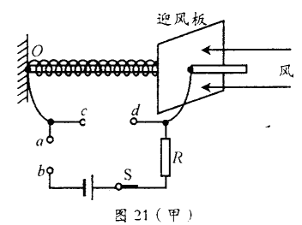
左端也固定在O点的粗细均匀、电阻随长度均匀变化，且水平放置的金属杆上，迎风板与金属
杆接触良好；电路中左端导线与金属杆的左端相连，右端导线连接在迎风板上并可随迎风板移
动，R是定值电阻，a、b、c、d为四个接线柱。
(1)在他们的设计中，若要求在风力增大时，接人
电路的电表的示数也随之而增大，则应该( )
A．在a、b之间接电流表，在c、d之间连接导线
B．只在a、b之间接电流表
C．在c、d之间接电压表，在a、b之间连接导线
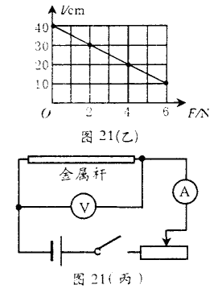
D．只在c、d之间接电压表
(2)为了较准确的测出水平方向风力的大小，三
位同学先对选定的轻弹簧和金属杆进行了两项测量。
①小明利用测量的数据作出了原长为40 cm的轻弹簧的长度l与所受压力F的关系图象[见图21（乙）]。由图可知：该弹
簧每缩短10 cm，弹簧受到的压力将增加____N。
②小亮和小敏设计了图21（丙）所示的电路，用来测量长度
为50 cm的金属杆的电阻。他们备选的部分器材有：
A．电源（能够提供3V的稳定电压）
B．电流表A（量程O~0.6 A）
C．电压表V（量程0~3 V）
D．滑动变阻器R₁，(阻值变化范围为0—5Ω)
E．滑动变阻器R₂（阻值变化范围为0~10Ω）
选好器材后，小亮和小敏在实验中正确操作，他们记录的测量数据如下表。

根据他们的测量数据可以知道：他们实验中选用的滑动变阻器是____（填器材的序
号字母）；他们测出的金属杆的电阻是____Ω。
(3)三位同学最后根据(1)的要求，按图21（甲）进行组装时，除用到上述选定的轻弹簧、
金属杆和(2)中备选的电源、电表外，还选了阻值R=3Ω的定值电阻。
如果无风时，O点到迎风板的距离以及轻弹簧的长度均等于弹簧的原长，则该装置能够测
量的最大水平风力是__ _N。
(4)对小明、小亮和小敏设计的测定水平方向风力的装置，从力的角度，请你指出可能对
测量准确度产生影响的因素之一：____ ____。

